Метель - это такое явление природы как сильный ветер со снегом. Людям трудно идти, плохая видимость, клонит в стороны деревья по направлению ветра. Можно нарисовать простую метель глядя на детскую раскраску.
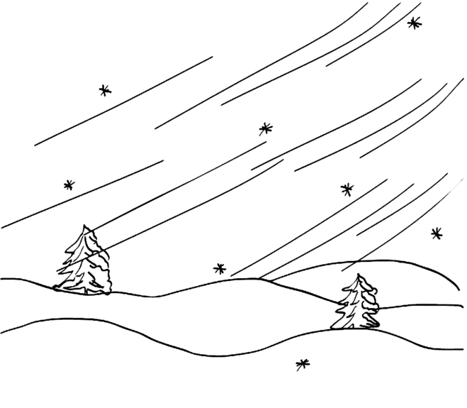
Сначала рисуем холмы со снегом, елочки на них, падающие снежинки и полосками изображаем метель. Можно нарисовать и посложнее вариант, например вот такой.
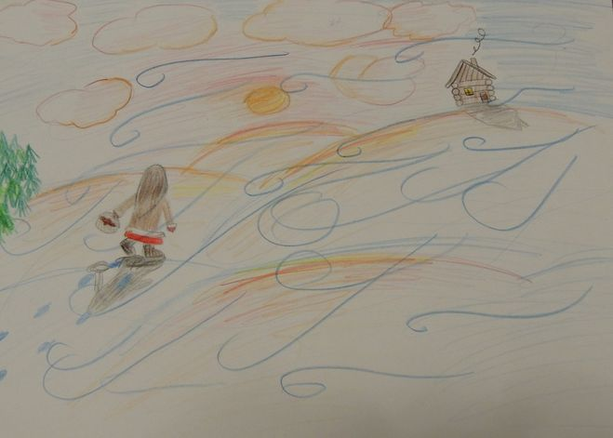
Здесь так же рисуем холмы со снегом, покосившуюся от ветра избу, метель в виде полосок с завитками на концах и девочку, которая пытается добраться до дома. Елочки можно изобразить чуть наклонившиеся.
На фоне остальных предметов метель изобразить можно белыми или бело-голубыми полосками, которые рисуются резкими движениями. Главное - сделайте как можно больше таких завитков.
Еще один вариант метели:
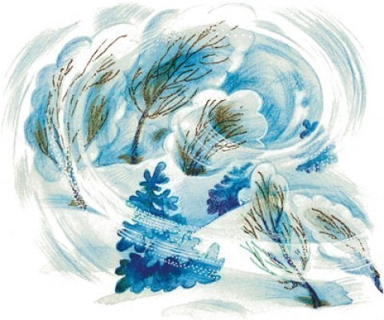
Нарисуйте деревья под наклоном, а затем помощью светлых оттенков краски сделайте несколько больших завитков, которые как бы обволакивают все вокруг.

